В Доме культуры «Ново-Переделкино» состоялся
Тематический вечер «Юрий Гагарин – человек мира».

14 апреля 2021 года Клуб интернациональной дружбы Дома культуры «Ново-Переделкино» организовал Тематический вечер «Юрий Гагарин – человек мира», посвящённый Дню космонавтики.
По приглашению Клуба интернациональной дружбы из города Гагарин Смоленской области на встречу с жителями района Ново-Переделкино приехала Тамара Дмитриевна Филатова, заслуженный работник культуры РФ, племянница и крестница Юрия Алексеевича Гагарина. Тамара Дмитриевна на протяжении многих лет руководила Объединённым мемориальным музеем Юрия Гагарина, а в настоящее время работает советником директора.
На встречу с Тамарой Дмитриевной приехали дети из Центра содействия семейному воспитанию «Берег надежды», участники детских вокальных и танцевальных коллективов, жители района Ново-Переделкино, а также представители Российского общества дружбы с Кубой и ветераны воины-интернационалисты «кубинцы».

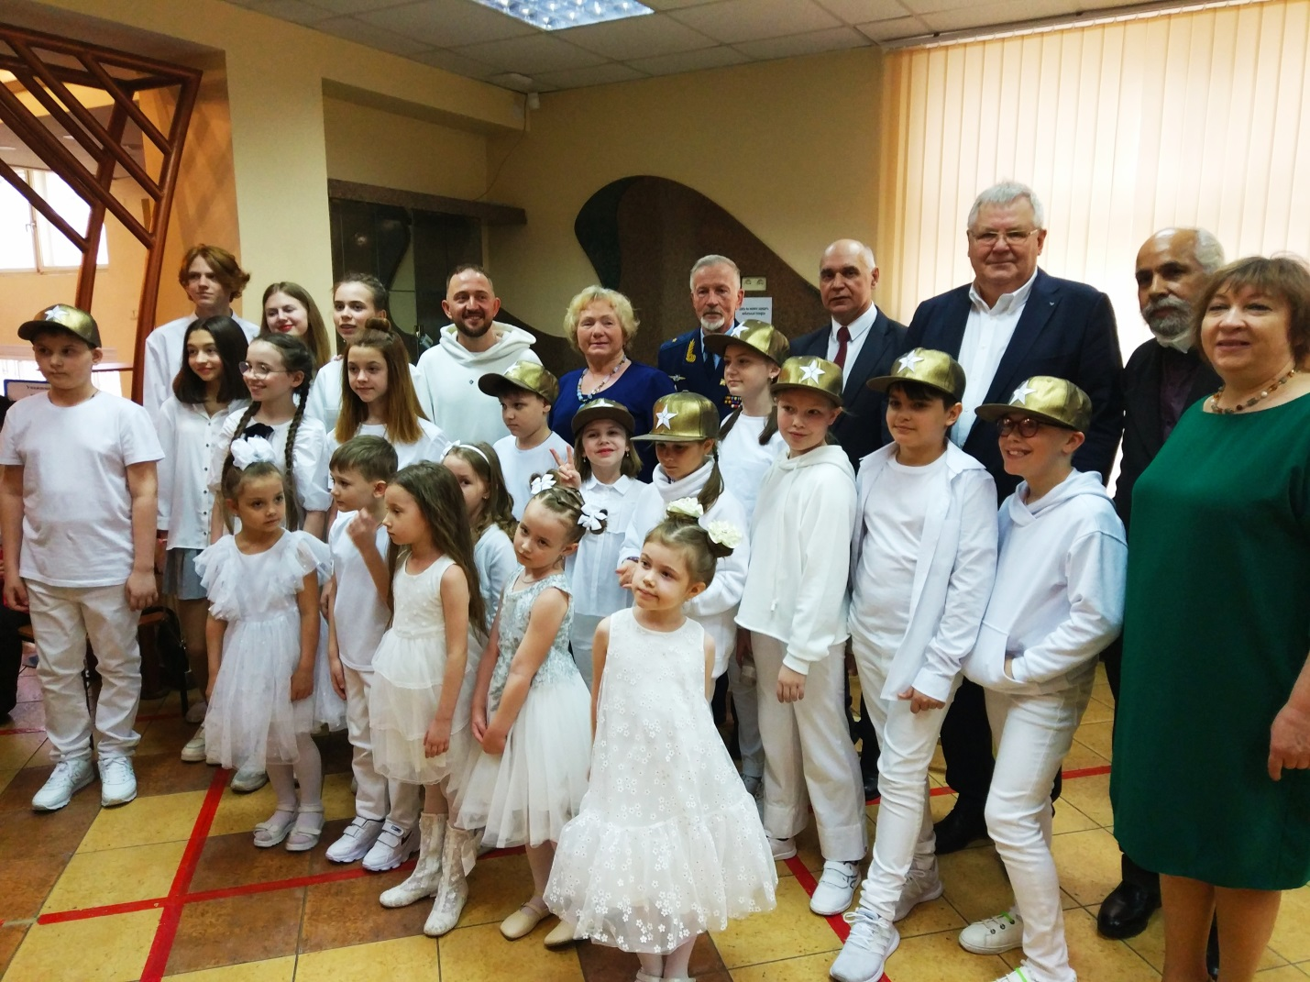
Участники Тематического вечера «Юрий Гагарин – человек мира»: в первом ряду - воспитанники детского музыкального центра «Сириус», в верхнем ряду – Евгений Христов, Тамара Дмитриевна Филатова, Михаил Маркович Макарук, Николай Егорович Мануйлов, Сергей Васильевич Богданов, кубинский художник Омар Годинес, Светлана Михайловна Краснопольская. Дом культуры «Ново-Переделкино». 14.04.2021 г.

В фойе состоялось открытие фотовыставки «Первый: Гагарин и Куба», которая создана Российским обществом дружбы с Кубой и демонстрируется во многих регионах России. Выставка рассказывает о дружеском визите первопроходца космоса Юрия Гагарина на Кубу в июле 1961 года, а также об истории создания Всесоюзного общества советско-кубинской дружбы в 1964 году. Руководитель Клуба интернациональной дружбы Николай Мануйлов рассказал об участии Общества в Международных Гагаринских чтениях и провёл экскурсию по выставке.
Юрий Гагарин с дружеским визитом прибыл на Кубу 23 июля. В июле 1961 года Советом министров страны был учреждён орден «Плайя-Хирон» — одна из высших государственных наград Кубы. Первым награжденным этим орденом стал Юрий Гагарин. Фидель Кастро вручил ему награду 26 июля на массовом митинге в Гаване перед миллионной аудиторией.

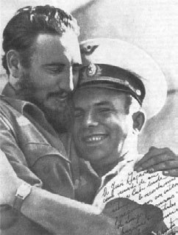
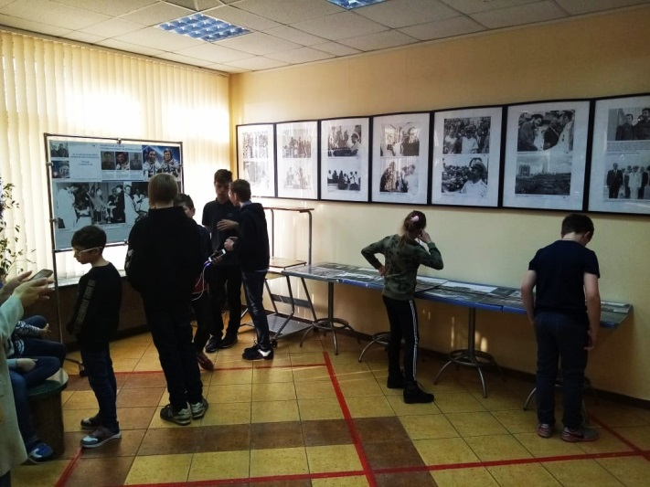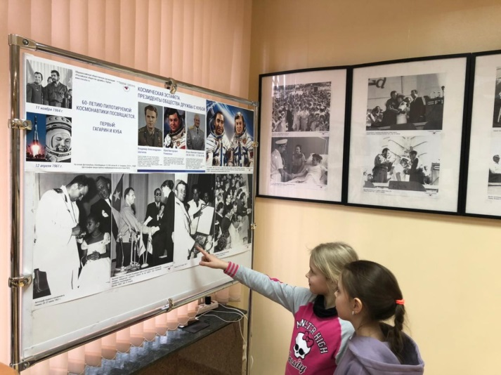
В 2021 году отмечаются два выдающихся события: 60-летие первого полёта в космос космического корабля «Восток-1» с человеком борту и 60-я годовщина победы в битве на «Плайя-Хирон», которым были посвящены две фотовыставки в Доме культуры «Ново-Переделкино». 14.04.2021 г.

В фойе Дома культуры были также представлены фотографии, сделанные в 2005 году на Кубе в музее «Плайя-Хирон» и рассказывающие о победе бойцов Революционной армии под руководством Фиделя Кастро над контрреволюционными мятежниками в сражении на Плайя-Хирон, которое произошло с 17 по 19 апреля 1961 года. Потери кубинских контрреволюционеров («гусанос») составили: 114 человек убитыми и 1202 пленными. ВВС и ПВО Кубы сбили 12 самолётов, составлявших прикрытие десанта. Трофеями кубинской Революционной армии стали 5 танков M41 «Уокер Бульдог», 10 бронетранспортёров, орудия, стрелковое вооружение.
Позднее в Плайя-Хирон был открыт музей, у входа в который установлен один из самолётов кубинских ВВС («Си Фьюри»), участвовавший в операции. Вдоль всей дороги, по которой к Плайя-Хирон шли кубинские войска, в местах гибели солдат при бомбёжках установлены памятные обелиски. Победа в сражении на Плайя-Хирон ежегодно отмечается на Кубе 19 апреля, в её ознаменование 17 апреля установлен День ВВС и ПВО, а 18 апреля — День танкиста.

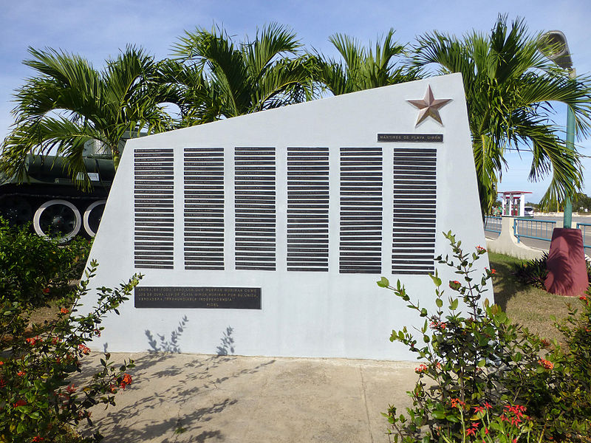
Мемориал погибшим защитникам Кубы в музее на месте сражения в районе Плайя-Хирон

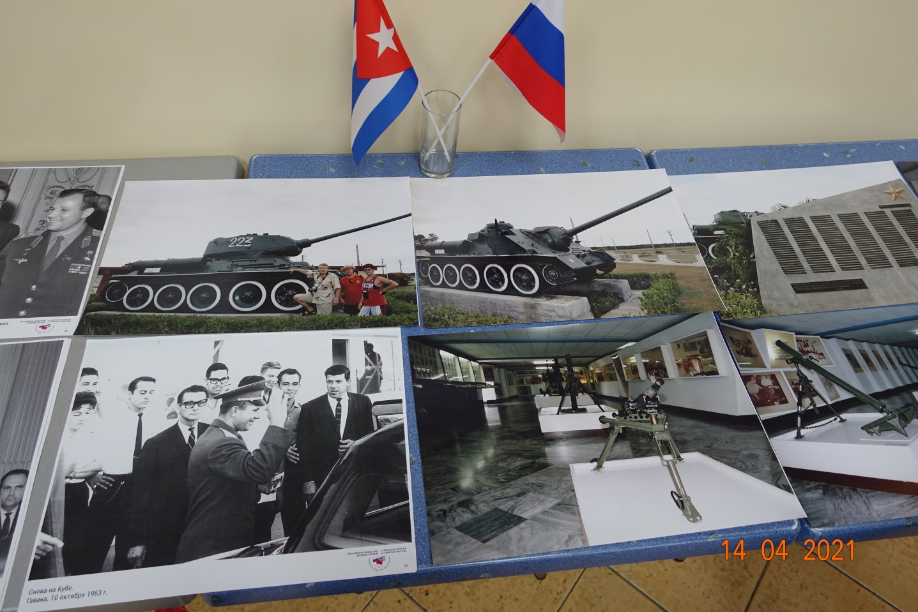

В мероприятии принял участие кубинский художник Омар Годинес, который написал картину с изображением Юрия Алексеевича Гагарина и Эрнесто Че Гевары и представил её на открытии выставки 14 апреля.

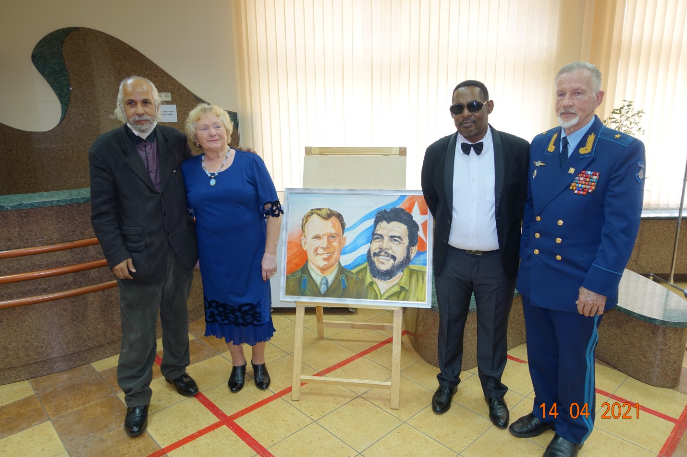
Омар Годинес, Тамара Дмитриевна Филатова, Мишель Вега, Михаил Маркович Макарук.

После открытия выставки в зрительном зале началась Торжественная часть и праздничный концерт, который вела художественный руководитель ТКС «Ново-Переделкино» Валентина Владимировна Пахомова.

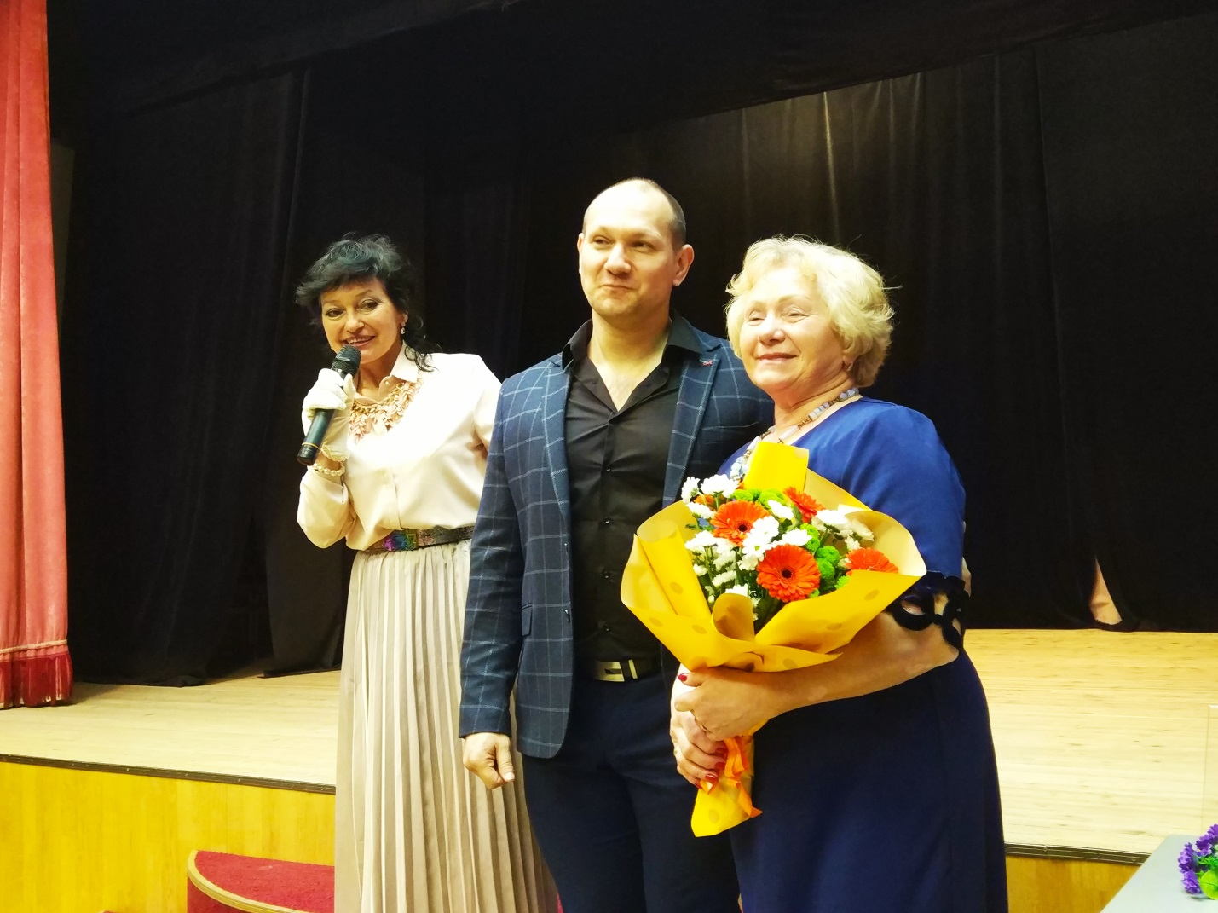
Валентина Владимировна Пахомова и Дмитрий Павлов вручили Тамаре Дмитриевне Филатовой цветы.
Дом культуры «Ново-Переделкино» 14.04.2021.

Перед зрителями выступила Тамара Дмитриевна, которая рассказала о жизни семьи Гагариных, о становлении советской космонавтики, о роли Юрия Алексеевича Гагарина, как первопроходца космоса и продемонстрировала книгу Юрия Гагарина «Дорога в космос».

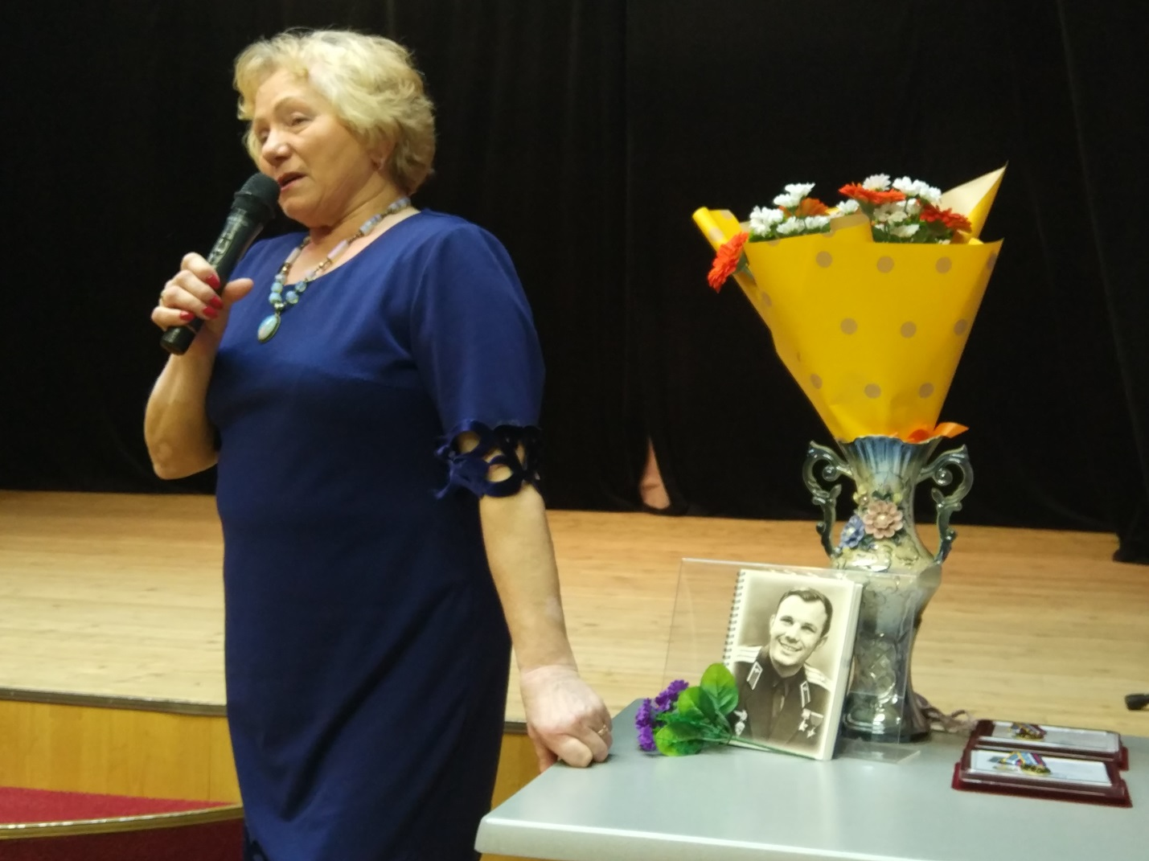
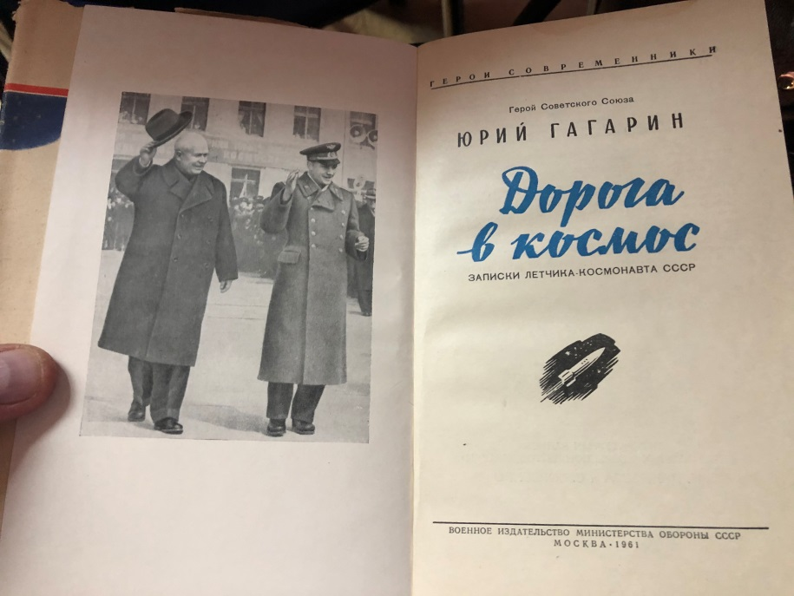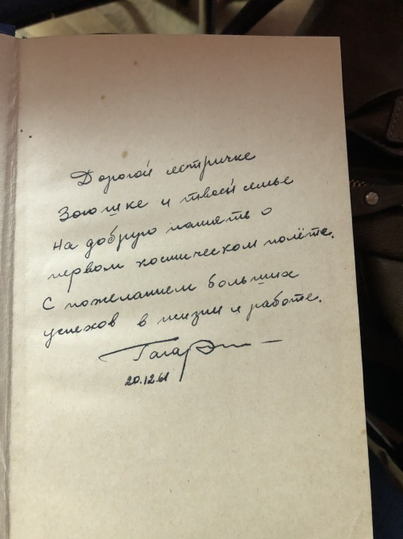
Юрий Гагарин подписал книгу «Дорога в космос» своей сестре Зое:
«Дорогой сестричке Зоюшке и твоей семье на добрую память о первом космическом полёте.
С пожеланиями больших успехов в жизни и работе. 20.12.1961 г.»

Первый вице-президент Российского общества дружбы с Кубой, генерал-майор авиации
Михаил Маркович Макарук по поручению президента Общества, Алексея Михайловича Лаврова вручил Памятные медали РОДК «60 лет первому полёту человека в космос» Тамаре Дмитриевне Филатовой и директору ТКС «Ново-Переделкино» Светлане Михайловне Краснопольской. В своём выступлении Михаил Маркович подчеркнул, что Тамара Дмитриевна длительное время проводит важную и полезную работу, направленную не только на сохранение памяти о Юрии Гагарине и его подвиге, но и в интересах отечественной космонавтики в целом и выразил благодарность от РОДК. Светлана Михайловна Краснопольская на протяжении более 15 лет ведёт активную работу по укреплению культурных и дружеских связей с Республикой Куба и внесла значительный трудовой вклад в области патриотического воспитания молодёжи.

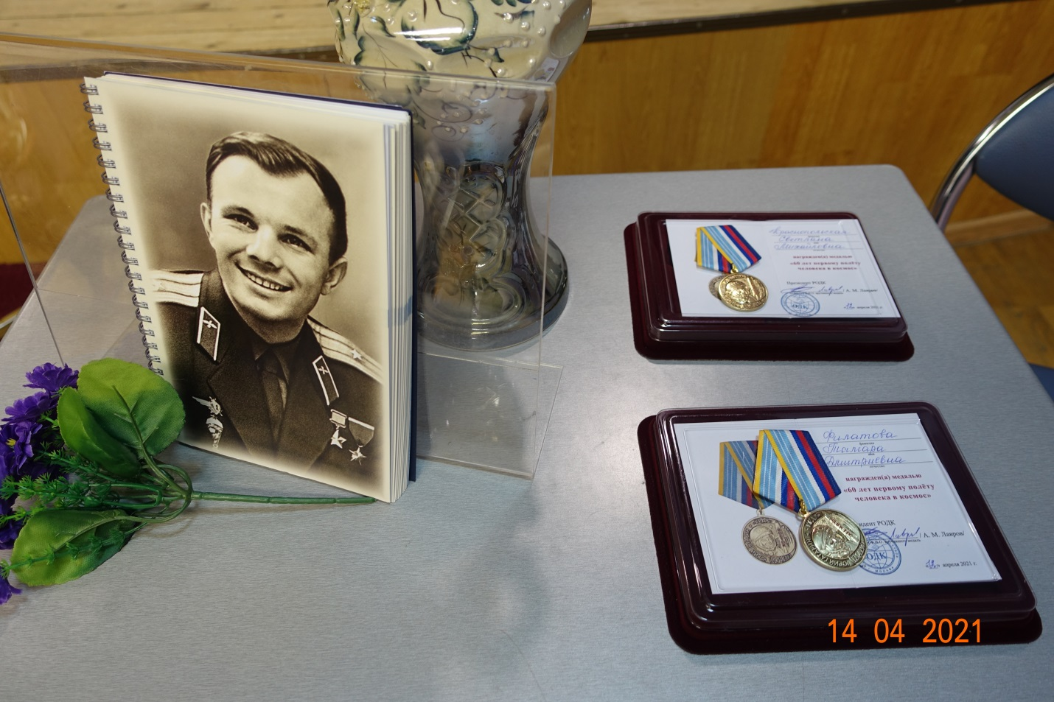
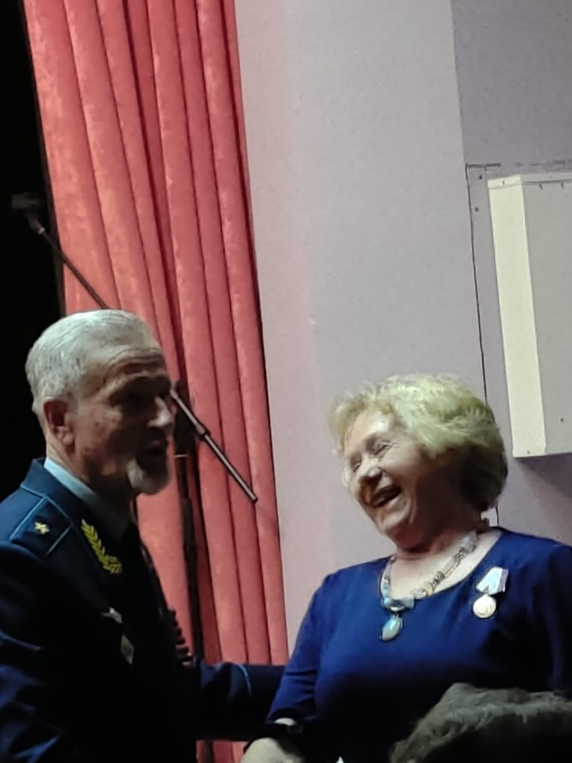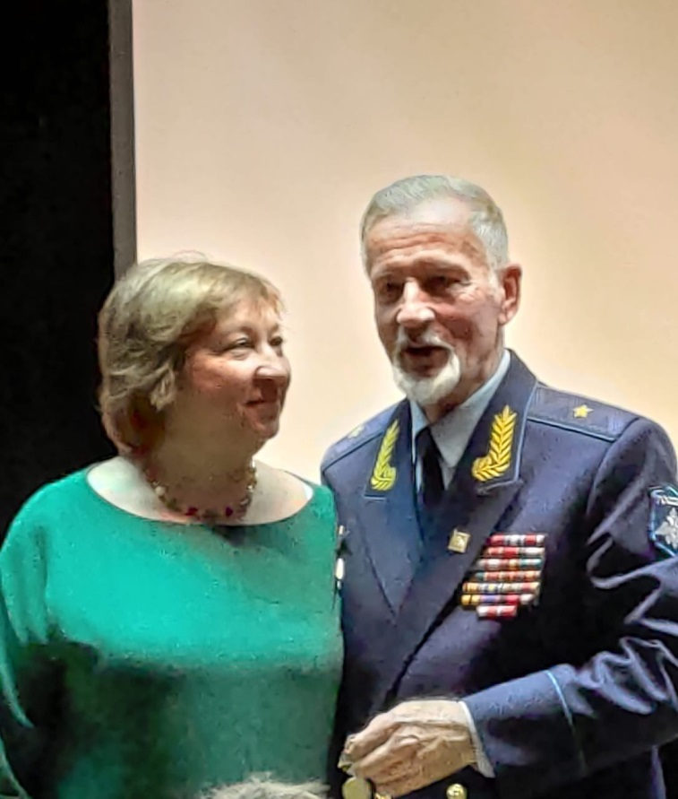
Михаил Маркович Макарук вручил памятные медали Российского общества дружбы с Кубой «60 лет первому полёту человека в космос» Тамаре Дмитриевне Филатовой и Светлане Михайловне Краснопольской

Омар Годинес, член правления Российского общества дружбы с Кубой подарил Тамаре Дмитриевне Филатовой свою картину с изображениями первого президента Всесоюзного общества советско-кубинской дружбы Юрия Гагарина и первого президента Ассоциации кубино-советской дружбы Эрнесто Че Гевары. Тамара Дмитриевна сообщила, что эту картину передаст для экспозиции в Объединённый мемориальный музей Юрия Гагарина.

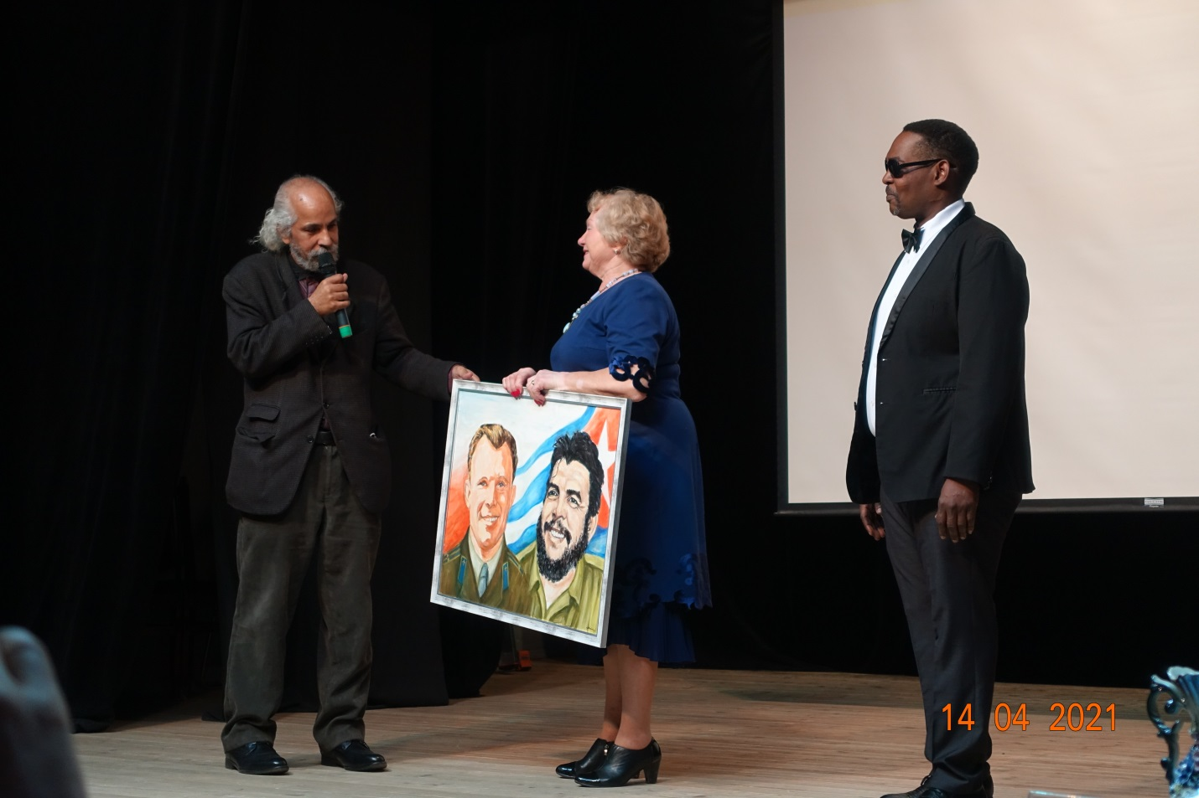
Омар Годинес Ланос, Тамара Дмитриевна Филатова и Мишель Вега.

Ярослав Николаевич Костюк, библиофил и коллекционер миниатюрных книг, представил книгу «Юрий Гагарин. История одного человека», созданную в 2019 году студентами Московского издательско-полиграфического колледжа имени Ивана Фёдорова.
Размер книги 5х7 см, тираж 10000 экземпляров. В 2020 году эту книгу взял с собой в полёт космонавт Иван Викторович Вагнер, выпускник Ленинградского военно-механического института (1987 год). Эта книга находилась на борту Международной космической станции с апреля по 22 октября 2020 года.В книге собраны истории и фотографии из личных архивов 7 авторов, которым посчастливилось подружиться с Ю.А. Гагариным.

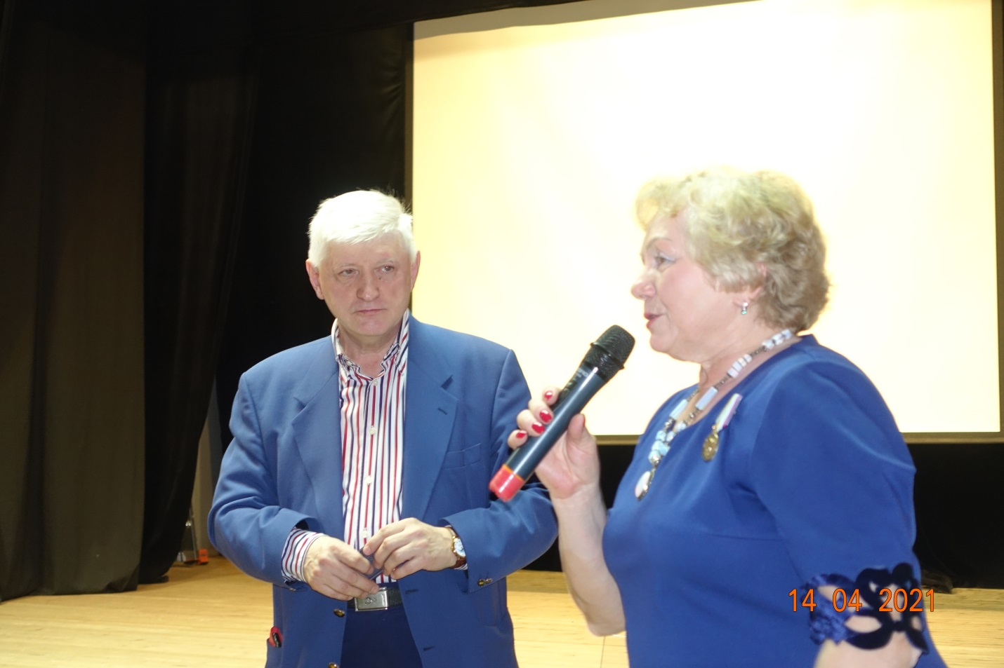
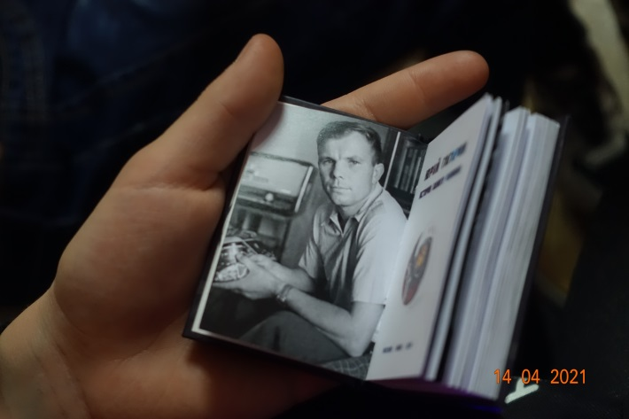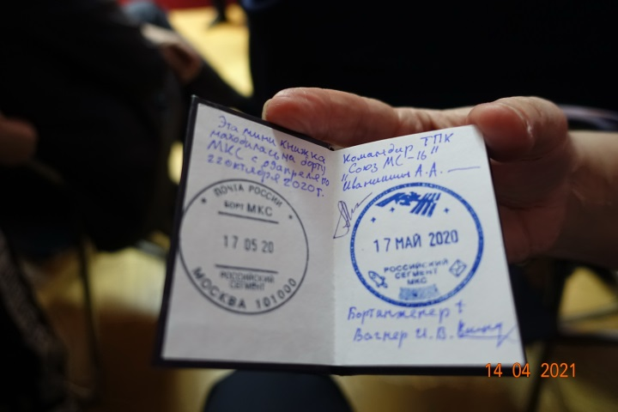
На миниатюрной книге «Юрий Гагарин. История одного человека» стоят печати Международной космической станции и Российского сегмента МКС, а также свои подписи поставили:
командир ТПК «Союз МС-16»Иванишин А.А. и бортинженер Вагнер И.В.

Николай Алексеевич Яцунов, представитель ОО «Венсеремос» поделился своими воспоминаниями о том, как встречали Юрия Гагарина в Москве. После прилёта в аэропорт Внуково, Гагарин ехал в Москву по Киевскому шоссе, а затем по Ленинскому проспекту. На всём протяжении пути Гагарина встречали тысячи людей. В небе пролетали вертолёты, с которых разбрасывали листовки с изображением Юрия Гагарина. Эти листовки собирал и Николай Яцунов. Во время своего выступления Николай Алексеевич показал архивные номера газет «Правда», «Комсомольская правда» и «Красная звезда», которые вышли в печать 12 апреля 1961 года и полностью были посвящены первому полёту в космос, совершённым Юрием Гагариным. По этому случаю в школах проводились торжественные линейки и обсуждалась радостная новость о космическом полёте Юрия Гагарина.
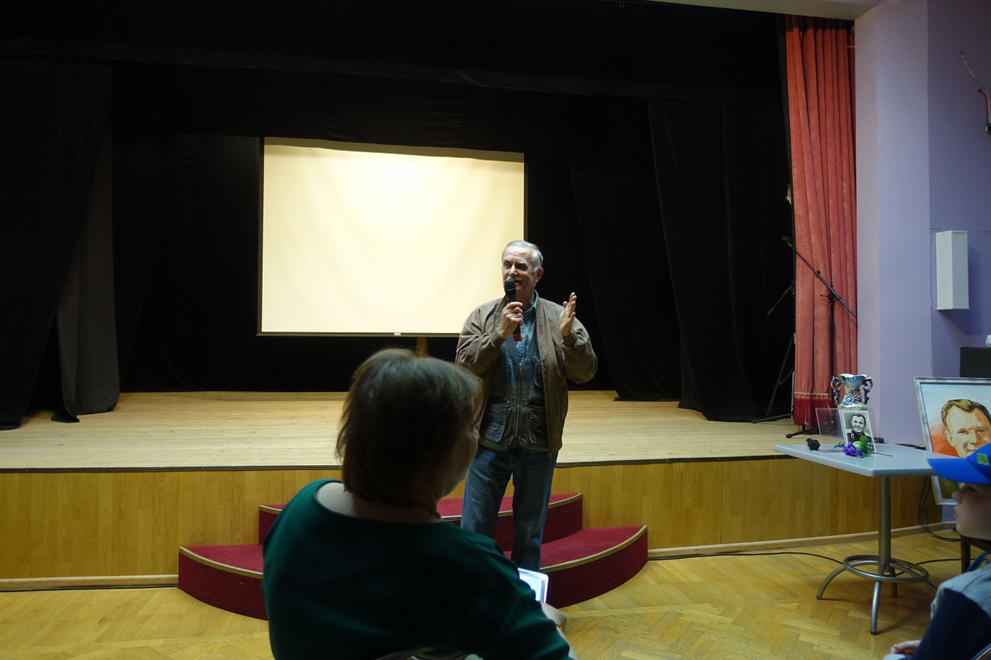
Николай Алексеевич Яцунов делится своими воспоминаниями о встрече Юрия Гагарина в Москве

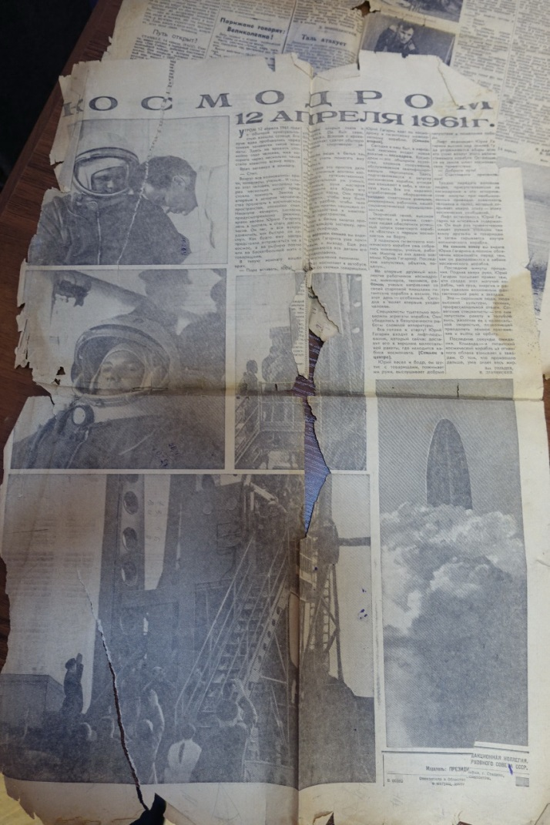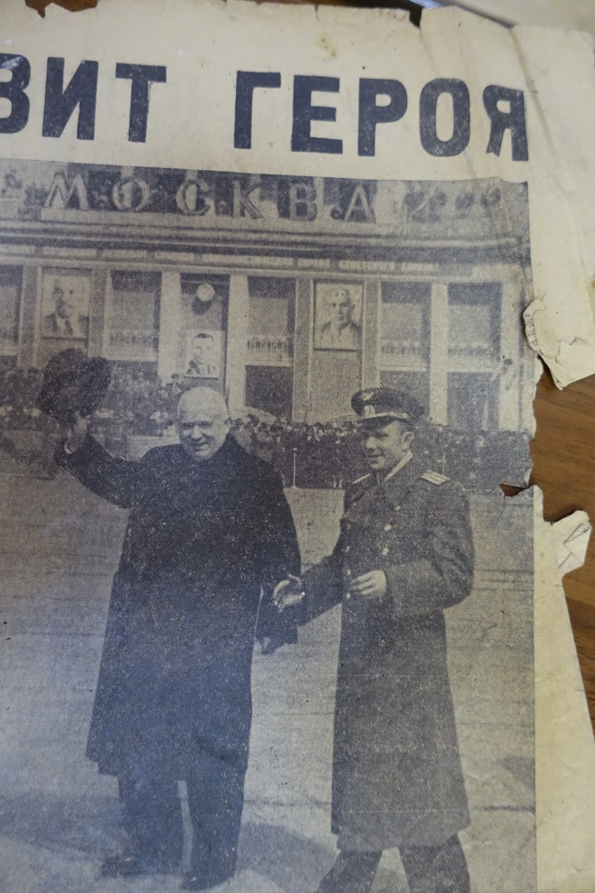
Центральные газеты СССР разместили репортажи о полёте в космос Юрия Гагарина 12 апреля 1961 года

В заключительной части Тематического вечера «Юрий Гагарин – человек мира» был показан концерт, в котором на высоком профессиональном уровне и с праздничным настроением выступили певцы и хореографические коллективы из Москвы и Кубы: Дмитрий Павлов, Мишель Вега, Детский музыкальный центр «Сириус», оперная студия «Созвучие» и Народный коллектив ансамбль современного танца «Нюанс».

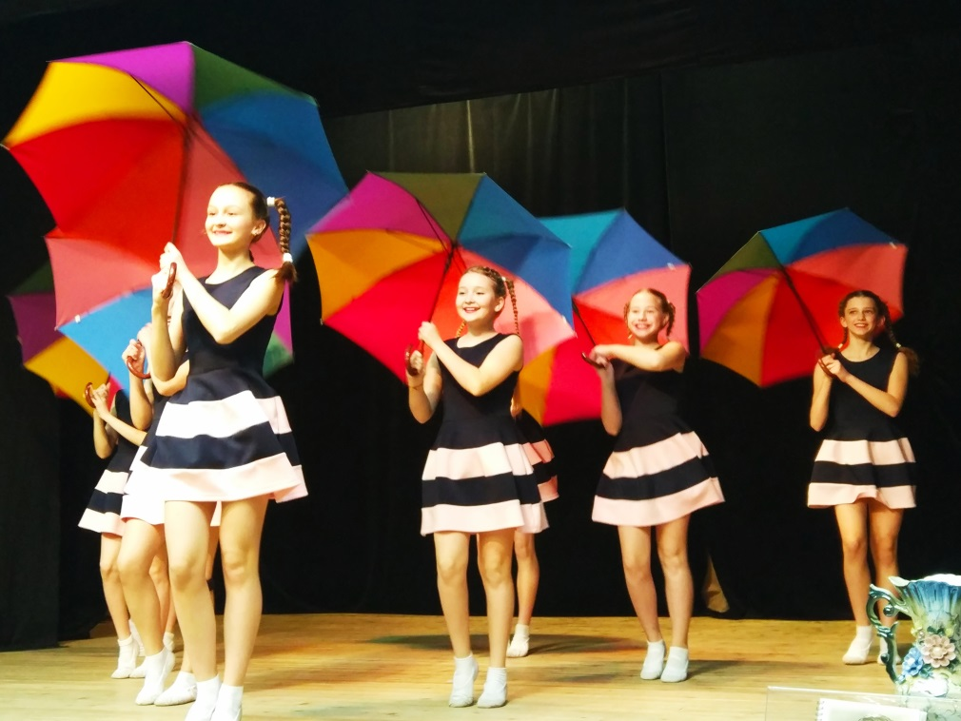
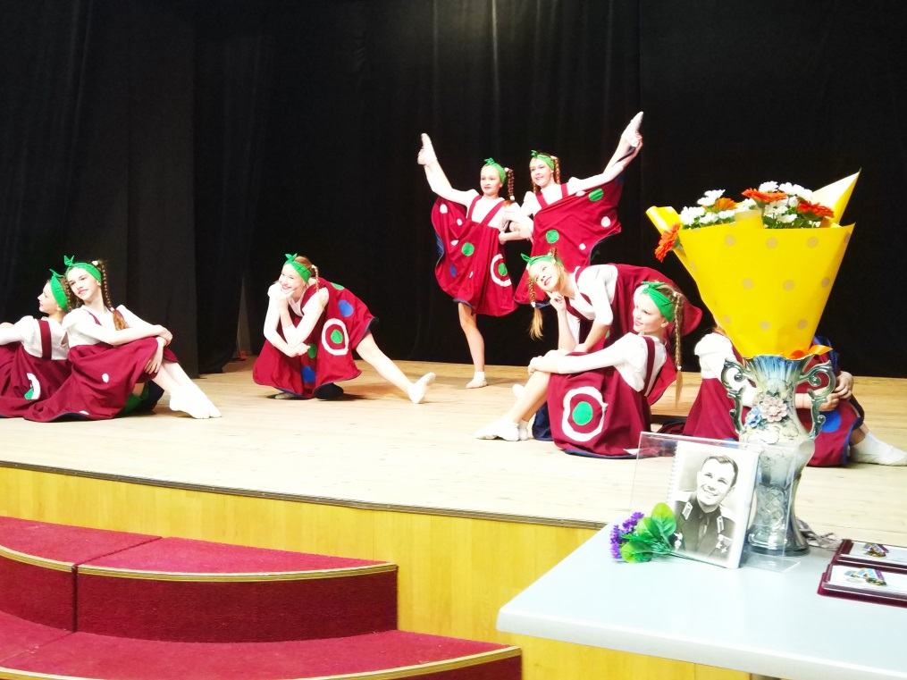
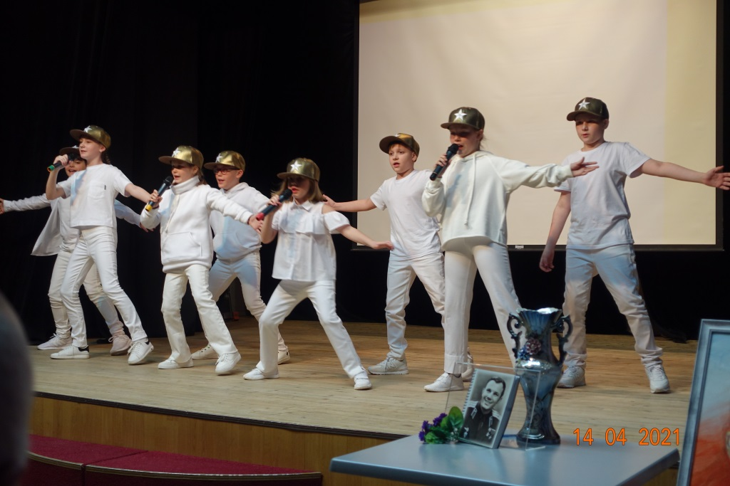
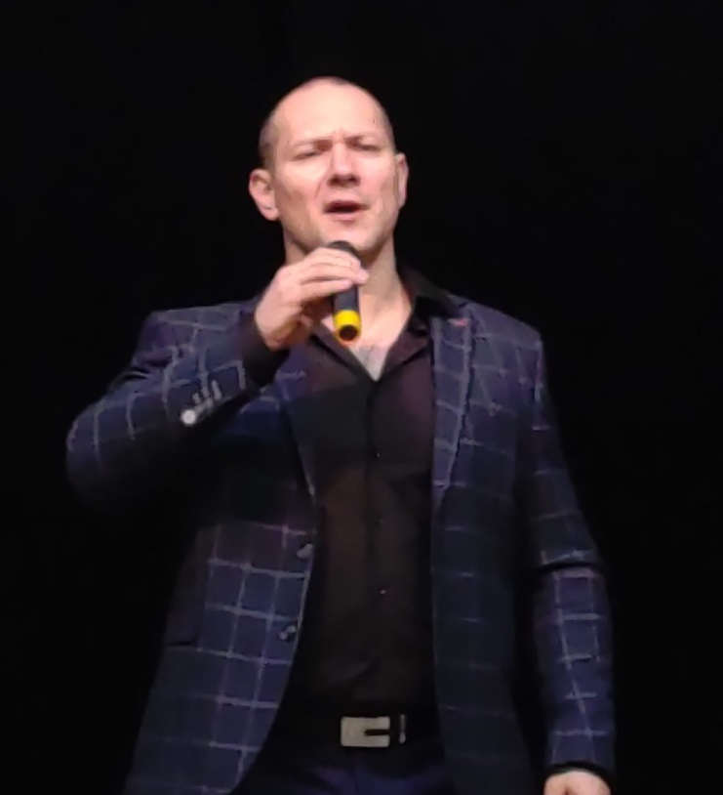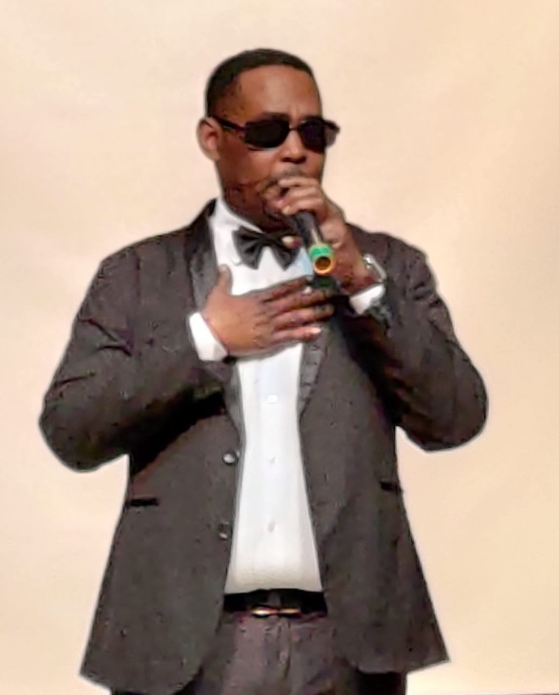
Дмитрий Павлов и Мишель Вега исполняют песни на концерте в Доме культуры «Ново-Переделкино» 14.04.2021 г.

Выражаем благодарность всем общественным организациям, артистам и творческим коллективам, принимавшим участие в подготовке и проведении Тематического вечера «Юрий Гагарин – человек мира», а также всем, кто предоставил архивные и фотоматериалы, которые были использованы для организации выставок в Доме культуры «Ново-Переделкино»: Тамару Дмитриевну Филатову, Алексея Михайловича Лаврова, Михаила Марковича Макарука, Виктора Ивановича Авдеева, Надежду Михайловну Хрыкину, Сергея Васильевича Богданова, Светлану Михайловну Краснопольскую, Светлану Владимировну Шпак, Валентину Владимировну Пахомову, Ярослава Николаевича Костюка, Николая Алексеевича Яцунова, Елену Ивановну Чинкину, Евгения Христова, Дмитрия Павлова, Омара Годинеса, Мишеля Вегу, воспитанников музыкального центра «Сириус» и хореографического ансамбля современного танца «Нюанс».
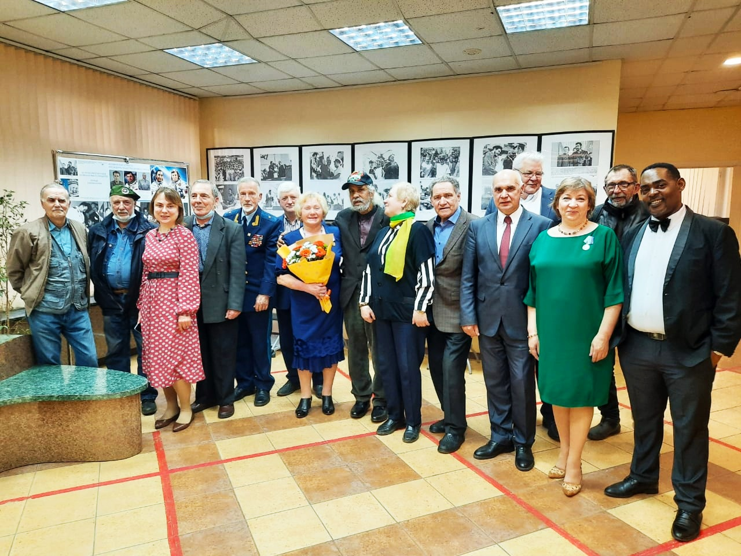

Автор текста:
Николай Мануйлов

Авторы фотографий:
Николай Мануйлов, Сергей Богданов, Ярослав Костюк и Николай Яцунов

18.04.2021 г.

